**Boletín No 012 lunes 19 de enero de 2015**

**Alcalde entregó distinción al colegio Calibío por calidad educativa**

Con la presencia del Alcalde de Popayán Francisco Fuentes Meneses se realizó en la sede del Colegio Gimnasio Calibío la ceremonia en donde se otorgó el Escudo de la Muy Noble y Muy Leal Ciudad de Popayán a la institución educativa que durante 25 años ha contribuido en la formación de profesionales de bien, bajo conceptos cristianos con excelente nivel académico, lo cual le ha permitido ocupar en estos momentos el puesto 27 en el escalafón de colegios a nivel nacional.

La Administración Municipal ha querido exaltar este trabajo pedagógico liderado por Ana Lucía Garrido Angulo, fundadora y rectora del Colegio, quien agradeció a todos y cada uno de los profesionales que desde distintas ramas le aportan al desarrollo de las actividades del plantel educativo. La rectora recibió de manos del Alcalde Fuentes Meneses la medalla y expresó su complacencia por el reconocimiento que compartió con los docentes, padres de familia, ex alumnos y alumnos que reciben actualmente formación en el claustro.

El Secretario de Educación Municipal, Luis Guillermo Céspedes Solano, asistió al evento que contó con el acompañamiento de secretarios del despacho e invitados especiales.

Durante su intervención el Alcalde enfatizó el compromiso con una educación de excelencia que siempre ha caracterizado al Gimnasio Calibío y exhortó a continuar adelante con este trabajo educativo en beneficio de las nuevas generaciones.

**Hoy, encuentro del Alcalde con Ingenieros contratistas, gerente Plan de Movilidad y comerciantes de la calle 4a**

Una importante reunión sostuvieron esta tarde los ingenieros encargados de las obras en la calle 4ª y otras áreas de la ciudad, con el Alcalde, Francisco Fuentes Meneses, el gerente del Plan de Movilidad, Ingeniero, Víctor Rosero, Interventores de las obras, en uno de los salones de la parroquia de San Francisco.

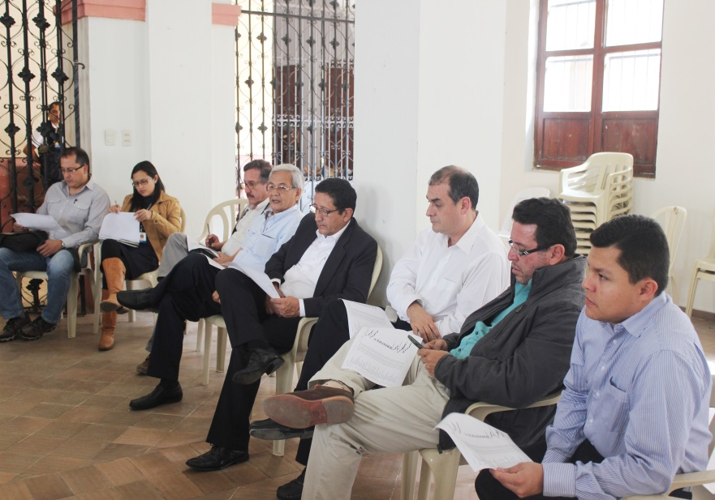También asistieron el gerente de la empresa de Acueducto y Alcantarillado, Mauricio Chaparro, el secretario de Infraestructura, James Hernando Correa, el sector empresarial y comercial de la ciudad representado por funcionarios de la Cámara de Comercio del Cauca, el presidente de la Junta Pro-Semana Santa, Felipe Velasco Melo y comerciantes de la calle 4ª entre carrera 9ª y 16.

Durante el encuentro el alcalde escuchó a los ingenieros encargados de las obras quienes expusieron los motivos del atraso en algunos sectores de la ciudad, lo que llevó al mandatario payanés a pedir celeridad en el cumplimiento del cronograma ya previsto para los trabajos.

Por su parte el gerente de la empresa de Acueducto y Alcantarillado, Mauricio Chaparro dijo que el viene cumpliendo con su cronograma en la calle 4ª entre carreras 9 y 16 y que los encargados de las obras en estos sectores no pueden tener disculpas para avanzar y así no afectar el comercio formal.

El Alcalde, Francisco Fuentes Meneses dijo que seguirá de cerca el desarrollo de las obras porque no se le puede quedar mal a los payaneses y más cuando se acerca la Semana Mayor.